复习：

见思维导图

“学子商城后台系统”重构项目部署结构——"前后端分离的架构设计"：

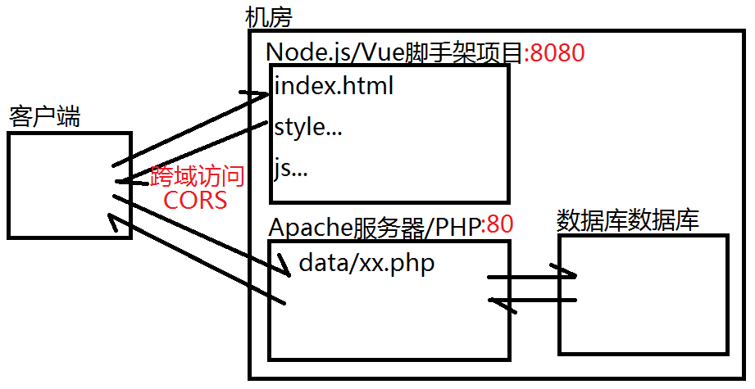

**管理员登录API：**

http://127.0.0.1/xz_admin_v1/data/admin_login.php?aname=admin&apwd=123456

**商品列表API：**

http://127.0.0.1/xz_admin_v1/data/product_list.php?pno=1&kw=dell&pageSize=10

**用户列表API：**

http://127.0.0.1/xz_admin_v1/data/user_list.php?pno=1&kw=ding

1.Vue.js单文件组件中引入外部CSS和JS的问题

<script>

import '../assets/css/base.css'

import '../assets/js/jquery.js' //通用JS，不涉及具体DOM

export default {

mounted(){

require('../assets/js/my.js') //涉及到具体DOM查找

}

}

</script>

2.注意点：Webpack资源打包时的特点

**只会对源代码中出现的静态资源进行打包**，例如：

<img src="../assets/img/1.jpg">

import '../assets/css/base.css'

**但是，webpack不会对动态生成的资源地址打包**，例如：

<img :src=" imgSrc ">

**解决方法：自己手工加载动态资源**

<img :src=" require( imgSrc ) ">

3.Angular框架概述

**Angular.js 1.x**

2009年诞生，被Google收购，

官网https://angularjs.org/

**Angluar 2.x ~ 6.x**

2015年改版，几乎推倒了1.x的所有内容，可以认为是一个全新的框架，且语法不再是JS，而是TS - TypeScript

官网：https://angular.io/

中文网：https://angular.cn/

Angular是一个MV*框架，可以用于以数据操作为主Web、移动Web、桌面应用。Vue.js更适合于几个开发者的小型团队的中小项目、Angular更适合于大型团队的大型项目。

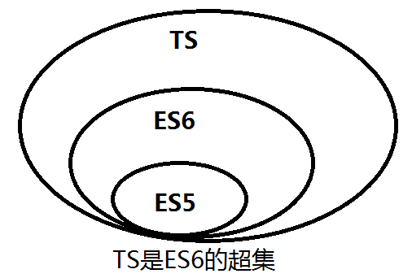

|  |
| --- |
| 提示：  Vue.js和Angular.js1.x有两种使用方法：  (1)script标签引入xx.js (2)Vue-CLI命令行工具创建脚手架项目  Angular2只有一种使用方法：  (1)Angular-CLI命令行工具创建脚手架项目(Node.js服务器项目) |

使用Angular-CLI工具创建项目的步骤：

(1)下载Angular-CLI命令行工具

npm i -g @angular/cli

(2)运行命令行工具，创建一个脚手架项目

ng new myproject

(3)进入项目，运行该项目

npm run start

--------------------------------------------------

(4)客户端浏览器访问该项目

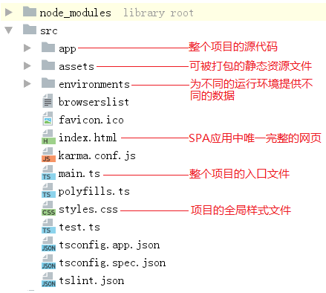

4.ES6中的模块导入和导出

|  |
| --- |
| 第一种导出和导入——Vue.js中的用法：  **Login.js:**  export default { //模块的默认导出对象（每个模块只能有一个）  }  **main.js**  import MyLogin from './Login.js'  //导入其它模块的默认导出对象时可以随意命名 |
| 第二种导出和导入——Angular中的用法：  **Login.js:**  export var age = 20;  export var isMarried = true;  export function work(){ }  export var Emp = { ... }  **main.js:**  import { age } from './Login.js'  import { work, Emp } from './Login.js'  //导入其它模块的非默认导出成员必须用{ }括起来，其中的变量名必须与源模块中的声明一致 |

课后任务：

(1)完成学子商城后台系统Vue.js重构：

完成UserList.vue和ProductAdd.vue组件

(2)了解TypeScript语言

官网https://www.tslang.cn/

(3)查看Angular官方提供的示例项目“英雄指南”：

https://angular.cn/tutorial